UNIÓN INTERNACIONAL DE TELECOMUNICACIONES
Oficina de Radiocomunicaciones
(N° de Fax directo +41 22 730 57 85)

Carta Circular  3/LCCE/18 | 18 de julio de 2001
A las Administraciones de los Estados Miembros de la UIT y a
los Miembros del Sector de Radiocomunicaciones que participan en
los trabajos de la Comisión de Estudio 3 de Radiocomunicaciones
Asunto: Reunión del Grupo de Trabajo 3K: Propagación punto a zona

Introducción
La reunión del Grupo de Trabajo 3K estuvo prevista en el programa de reuniones de las Comisiones de Estudio de Radiocomunicaciones por la Reunión de los Presidentes y Vicepresidentes de las Comisiones de Estudio que tuvó lugar en junio de 2000 (ver Circular Administrativa CA/82).
Fecha y lugar de las reuniones
El Grupo de Trabajo 3K se reunirá del 7 al 13 de noviembre de 2001.
La reunión será acogida por la Radiocommunications Agency del Reino Unido y tendrá lugar en la siguiente dirección:
King’s Manor
Exhibition Square
York Y01 7EP
Reino Unido
Los servicios directamente relacionados con las actividades de la reunión, como la inscripción de delegados, la distribución de documentos, etc., se encontrarán cerca de la sala de reunión. La inscripción comenzará a las 08.30 horas el 7 de noviembre; y la reunión se iniciará a las 9:30 horas.
Programa de las reuniones
El proyecto de orden del día de la reunión y la lista de la documentación que ha de considerarse, incluidas las Cuestiones, figuran en el Anexo 1.
Idioma de trabajo
El Grupo de Trabajo 3K efectuará su actividad en inglés.
Contribuciones
Se solicitan contribuciones para el Grupo de Trabajo 3K. Las contribuciones se procesarán y enviarán de conformidad con la Resolución UIT-R 1-3 y estarán disponibles en TIES/ITUDOC.
Una copia de cada contribución deberá enviarse a la Secretaría de la Oficina de Radiocomunicaciones para su procesamiento, al Presidente del Grupo de Trabajo y al Presidente y Vicepresidentes de la Comisión de Estudio 3. Las direcciones pertinentes figuran en el Anexo 2 a la presente Circular. Se insta a los participantes a que presenten sus contribuciones por correo electrónico, de acuerdo con las directrices que figuran en la Revisión 2 a la Circular Administrativa CA/17 de 16 de abril de 1999 a:
lisa.lundby@itu.int
Los documentos que se reciban hasta seis semanas antes de la reunión se enviarán en su idioma original, en la medida de lo posible, antes de la celebración de la misma. Las contribuciones tardías recibidas hasta siete días antes de la reunión se pondrán a disposición de los participantes al iniciarse la reunión, en el idioma de trabajo original y, de ser posible, en inglés. La Secretaría no puede garantizar que los documentos recibidos después del plazo límite de siete días estén disponibles para la apertura y las presentaciones que lleguen después de las 12:00 horas (hora local de Ginebra) del 5 de noviembre no se podrán aceptar. En la Resolución UIT-R 1-3 se estipula que no se examinarán las contribuciones que no puedan distribuirse a los participantes al comienzo de la reunión.
Reserva de hotel e información sobre la llegada
En el Anexo 3 se dan indicaciones sobre el sitio donde se desarrollará la reunión y del alojamiento; se recomienda a los delegados que hagan sus reservas cuanto antes. En el mismo Anexo, se da información sobre la llegada a York, junto con un mapa que indica el lugar del hotel en donde se celebrará la reunión.
Participación
Con el fin de adoptar las disposiciones necesarias, le ruego se sirva anunciar la participación prevista de su representante o representantes a más tardar un mes antes de la apertura de la reunión, por medio del formulario adjunto (Anexo 4) (que puede fotocopiarse si es necesario).
Robert W. Jones
Director, Oficina de Radiocomunicaciones

Anexos: 4
Distribución:
– Administraciones de los Estados Miembros y Miembros del Sector de Radiocomunicaciones que participan en los trabajos del Grupo de Trabajo 3K de la Comisión de Estudio 3 de Radiocomunicaciones
– Presidente y Vicepresidentes de la Comisión de Estudio 3 de Radiocomunicaciones
– Secretario General de la UIT, Director de la Oficina de Normalización de las Telecomunicaciones, Director de la Oficina de Desarrollo de Telecomunicaciones
anexo 1
Proyecto de orden del día de la reunión del Grupo de Trabajo 3K
7-13 de noviembre de 2001
York, Reino Unido
(Apertura a las 09:30 horas del 7 de noviembre de 2001)

1 Discurso de apertura
2 Aprobación del orden del día
3 Cuestiones asignadas al Grupo de Trabajo
4 Examen del Informe del Presidente del GT 3K, Documento 3K/1
5 Temas relativos a futuras CMRs
6 Programa de trabajo
6.1 Aspectos de propagación relativos a métodos de predicción específicos para trayectos terrenales en la gama de frecuencias 30 MHz - 3 GHz; (subgrupo 3K-1)
6.2 Aspectos de propagación relativos a métodos de predicción generales para trayectos terrenales en la gama de frecuencias 30 MHz - 3 GHz; (subgrupo 3K-2)
6.3 Aspectos de propagación relativos a las comunicaciones personales en trayectos cortos y a las LAN inalámbricas en la gama de frecuencias 300 MHz - 100 GHz; (subgrupo 3K-3)
6.4 Aspectos de propagación relativos a los sistemas terrenales de acceso inalámbrico; (subgrupo 3K-4)
6.5 Pérdida por penetración en edificios
6.6 Elaboración de manuales
7 Coordinación con otros grupos (incluidas las respuestas a las declaraciones de coordinación)
8 Programa de trabajos futuros
7 Otros asuntos

R. GROSSKOPF
Presidente del Grupo de Trabajo 3K
Documentación relacionada con la reunión del Grupo de Trabajo 3K

– Cuestión UIT-R 203-2/3
– Cuestión UIT-R 211-1/3
– Informe del Presidente, Documento 3K/1
– Contribuciones a los puntos del orden del día recibidas de conformidad con la Resolución UIT-R 1-3.
anexo 2
Lista de Presidentes y Vicepresidentes
(Solamente en inglés)

Study Group 3

Dr. D.G. COLE
Chairman, Study Group 3
IPS Radio & Space Services
PO Box 1386
HAYMARKET NSW 1240
Australia
Tel: +61 2 92138001
Fax: +61 2 92138060
E-mail: david@ips.gov.au

Mr. B. ARBESSER-RASTBURG
Vice-Chairman, Study Group 3
European Space Agency (ESA)
ESTEC, TOS-EEP
Keplerlaan 1
2200 AG NOORDWIJK
Netherlands (Kingdom of the)
Tel: +31 71 5654541
Fax: +31 71 5654999
E-mail: bertram@xe.estec.esa.nl/
B.Arbesser-Rastburg@ties.itu.int

Mr. D.V. ROGERS
Vice-Chairman, Study Group 3
Communications Research Centre
3701 Carling Avenue
OTTAWA, Ontario K2H 8S2
Canada
Tel: +1 613 9985174
Fax: +1 613 9984077
E-mail: dave.rogers@crc.ca
Working Party 3K

Mr. R. GROSSKOPF
Chairman, Working Party 3K
Institut für Rundfunktechnik GmbH
Florianmühlstrasse 60
80939 MÜNCHEN
Germany (Federal Republic of)
Tel: +49 89 32399409
Fax: +49 89 32399351
E-mail: grosskopf@irt.de

anexo 3
(Solamente en inglés)
Hotel accommodation and arrival information
The City of York
Steeped in history, York is one of the classic cities of the United Kingdom. In AD 71 a Roman fortress was founded and in 306 Constantine I was proclaimed Roman Emperor in York. Captured by the Vikings in 866 York became involved in a series of battles, the last of which took place in 1069 when it was subdued by William the Conqueror.
York received its first Royal Charter in 1158 which heralded its coming of age as a Merchant community. Its growth was challenged periodically by several serious fires and by four bouts of the plague, the last in 1832 just after the opening of the world's first railway (Stockton and Darlington railway 1825).
York's very fabric lends it an atmosphere which is almost tangible and provides an excellent environment for study.
The Venue - King's Manor
Situated in the city centre in Exhibition Square, King's Manor was originally the residence of the Abbot of St. Mary's Abbey, and parts of the building date back to the late 13th century.
It subsequently became the headquarters of the Council of the North, and in the late 17th century parts of the building were used as a school. In the 1960's the building became a part of the University of York, and today houses the world renowned Department of Archaeology, Centre for Medieval Studies and Centre for 18th Century Studies. Further details about King's Manor can be found at
www.york.ac.uk/admin/presspr/kmanor/
and a virtual tour is available at
www.york.ac.uk/depts/arch/kmtour/
The meeting will take place in the Huntingdon Room and associated spaces.
Travel
Two routes are recommended for overseas visitors arriving by air.
Arriving at Manchester International Airport: Take the train from the airport to York. This is an hourly service with a journey time of two hours. Cost is around £22.
Arriving at London Heathrow: Transfer to London King's Cross Railway Station by Tube or Heathrow express. Trains to York run at half hour intervals with a journey time of about two hours.
The attached street-map shows the location of the meeting place and covers an area of about 1.5km x 1.0km. Further maps can be found at www.streetmap.co.uk or at www.multimap.co.uk .
Hotels
There are many hotels and guest houses in York. The following hotels are within a few minutes walking distance (closest first) and are all 3-4 star quality. Participants are requested to make reservations directly with the hotel of their choice. To obtain the prices indicated, you must mention that your reservation is for a guest attending a conference at the University of York. For information on other hotels in York, please contact the York Visitor and Conference Bureau on +44 1904 554453.

Dean Court Hotel
Duncombe Place
York YO1 7EF
Tel +44 1904 625082
Fax +44 1904 620305
Price (Single) £69

The Grange Hotel
1 Clifton
York YO30 6AA
Tel +44 1904 644744
Fax +44 1904 612453
E-Mail info@grangehotel.co.uk
Price (single) £85

The Royal York Hotel
Station Road
York YO24 1AA
Tel +44 1904 653681
Fax +44 1904 623503
Price (single) £77

The Queens Hotel
Queens Staith Road
York YO1 6DH
Tel +44 1904 611321
Fax +44 1904 611388
Price (single) from £50

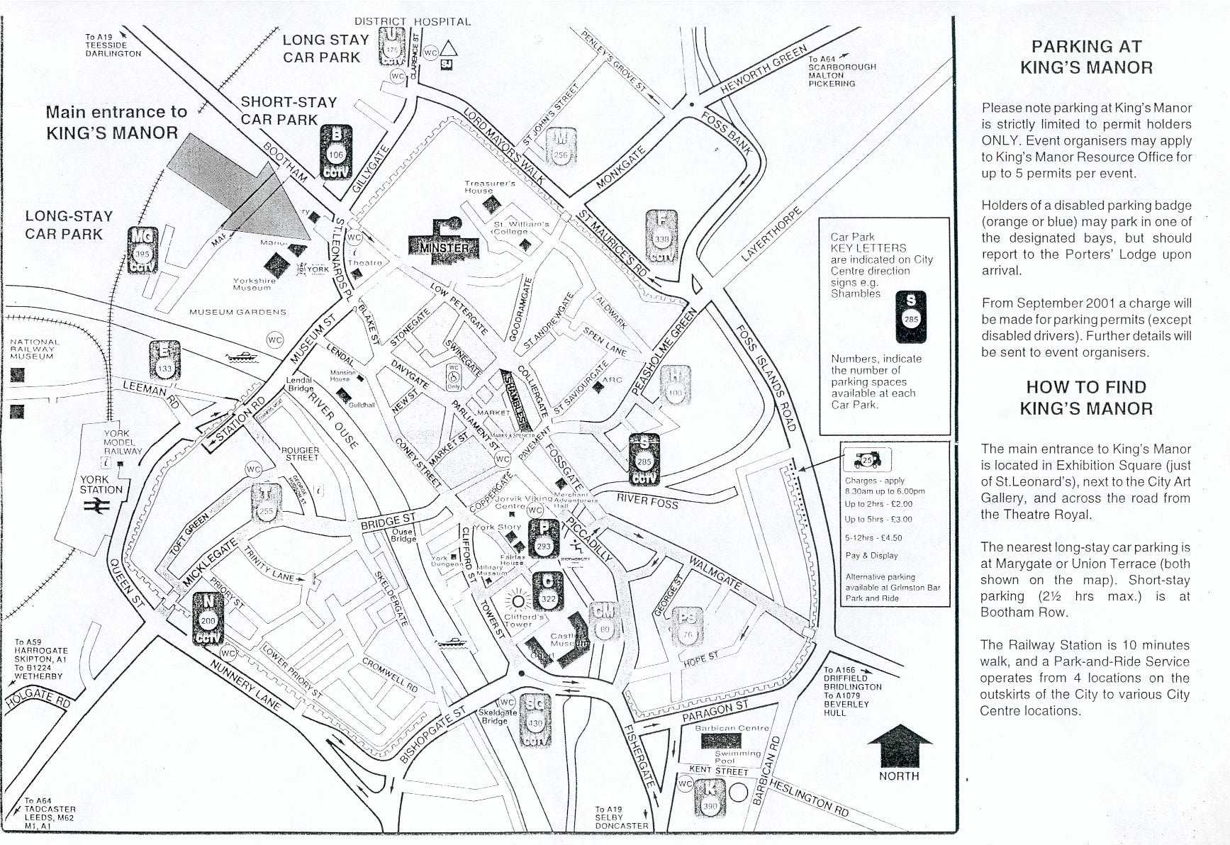
anexo 4
Oficina de Radiocomunicaciones
Grupo de Trabajo 3K
York – Reino Unido, 7-13 de Noviembre de 2001

Deseo participar en
GT 3K
✓
Sr. Sra. Srta.:
(apellidos) (nombre)
Acompañado por:
(apellidos) (nombre)
1. Representación
Nombre del Estado Miembro:
❒ Jefe de delegación  Adjunto  Delegado
(debe ser completado por representantes de Estados Miembros únicamente)
Nombre del Miembro del Sector:
❒ Empresas de Explotación Reconocidas
❒ Organismos Científicos o Industriales
❒ Otras entidades que se ocupen de asuntos de telecomunicaciones
❒ Organizaciones regionales y otras Organizaciones internacionales
❒ Organizaciones regionales de Telecomunicaciones
❒ Organizaciones intergubernamentales que explotan sistemas de satélite
- Naciones Unidas y sus Organismos Especializados
- Miembros Asociados
2. Dirección Oficial
Nombre de la empresa:
Dirección:
Ciudad/Estado/Código/País:
Tel. profesional: Fax:
Correo Electrónico: En caso de urgencia:
3. Documentos
☑ Inglés solamente
Fecha: Firma:
Para uso exclusivo de la Secretaría de la BR
Aprobado (si procede) |  | Sección personal | Sección durante la reunión |  | Casillero
Place des Nations | Teléfono +41 22 730 58 02 |  |  | Télex 421 000 uit ch |  | E-mail: itumail@itu.int
CH-1211 Ginebra 20 | Telefax Gr3: +41 22 730 66 00 |  |  | Telegrama ITU GENEVE |  | www.itu.int
Suiza
_________

